- Основная информация
  - Производитель 2
  - Уполномоченные лица 2
  - Используемые символы 2
- Описание машины
  - Эксплуатация 3
  - Основные компоненты 3
  - Техническая информация 4
  - Панель управления 4
- БЕЗОПАСНОСТЬ
  - Общие правила безопасности 4
  - Функция останова 5
  - Маркировка 5
- ПРИЕМ И ХРАНЕНИЕ
  - Упаковка 5
  - Транспортировка и отгрузка 6
  - Хранение 6
- УСТАНОВКА
  - Установка - Расположение 6
  - Утилизация упаковки .7
  - Электрическое подключение 7
7.4 Демонтаж палитры смесителя и распылителя 12
- Монтаж и расположение дозирующего крана 13
- Как установить прокладку на чашу 14
- Замена и чистка поддона 15
- Очистка конденсатора 16
- Очистка конденсатора дозатора первой чаши для сока
- Очистка конденсатора дозатора второй чаши для сока
- УТИЛИЗАЦИЯ 16

- РАБОТА
  - Подготовка продукта 7
6.2 Запуск дозатора первой чаши холодных напитков 8
6.3 Запуск дозатора второй чаши холодных напитков 8
6.4Раздача холодных напитков 9
6.5 Экстренные ситуации 10
- ЧИСТКА И ТЕХОБСЛУЖИВАНИЕ
  - Опустошения чаши 10
  - Демонтаж раздатчика 11
7.3 Изъятие чаши 11

ВАЖНО
- Производитель
Информация о производителе находится на идентификационных пластинах, изображенных на первой и последней страницах инструкции.
Указывает на предупреждение, заметку о ключевых функциях или полезную информацию. Внимательно читайте текст, помеченный этим символом

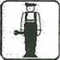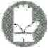
  - Уполномоченные лица
Для различных целей иметь доступ к машине могут два типа лиц:.
Пользователь
Человек, который имеет достаточную техническую подготовку, чтобы подготавливать продукты, которые машина использует для выдачи сока / холодного чая, соблюдая текущие стандарты гигиены.
После прочтения данного руководства он будет способен:
• проводить нормальную загрузку продукта и/или операции по замене;
• правильно дозировать продукт;
• проводить очистку и дезинфекцию машины.

Специализированный техник

Человек, который изучил данное руководство и имеет специальную подготовку по установке, использованию и обслуживанию раздатчик напитков:

• он должен быть в состоянии проводить ремонт в случае серьезных неисправностей и быть хорошо знаком с этим руководством и всей информацией, касающейся техники безопасности;

• он должен быть в состоянии понять содержание руководства и правильно интерпретировать чертежи и схемы;

• он должен быть знаком с наиболее важными нормами санитарии, мерами предупреждения несчастных случаев, технологическими стандартами и стандартами безопасности;

• он должен иметь определенный опыт в обслуживании раздатчиков холодных напитков;

• он должен знать, что делать в случае возникновения чрезвычайной ситуации, где найти средства индивидуальной безопасности и как правильно его использовать.
ЗАПРЕЩЕНО
Текст указывает на операции, которых следует избегать, так как они создают опасность для пользователя и находящихся близко лиц
.

НЕ ТУШИТЬ ОГОНЬ ВОДОЙ
Символ указывает на запрет тушения пламени водой или водосодержащими веществами.

СПЕЦИАЛИЗИРОВАННЫЙ ТЕХНИК
Указывает на операции, проводимые только специально обученным персоналом

ЛИЧНАЯ ЗАЩИТА
Когда появляется этот символ, это означает, что необходимо использовать средства персональной защиты.

Лица, не отвечающие данным требованиям, не допускаются к работе с машиной.
2. ОПИСАНИЕ МАШИНЫ
2.1. Эксплуатация

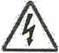
  - Используемые символы

ПРЕДУПРЕЖДЕНИЕ ОБЩЕЙ ОПАСНОСТИ
Указывает на опасность с возможным летальным исходом. В таких случаях следует работать крайне осторожно и соблюдать все необходимые меры безопасности.

ЭЛЕКТРИЧЕСКАЯ ОПАСНОСТЬ
Предупреждает, что выполнение операции может привести к поражению электрическим током в случае несоблюдения мер безопасности

Машина, которую вы приобрели, предназначена для приготовления фруктовых соков, порошковых соков, холодного чая и айрана.
- Основные компоненты
- Основные компоненты для выдачи напитков:
- Крышка чаши
- Чаша
- Панель управления
- Ножки
- Труба слива воды
- Поддон
- Сетка
- Ручка крана
- 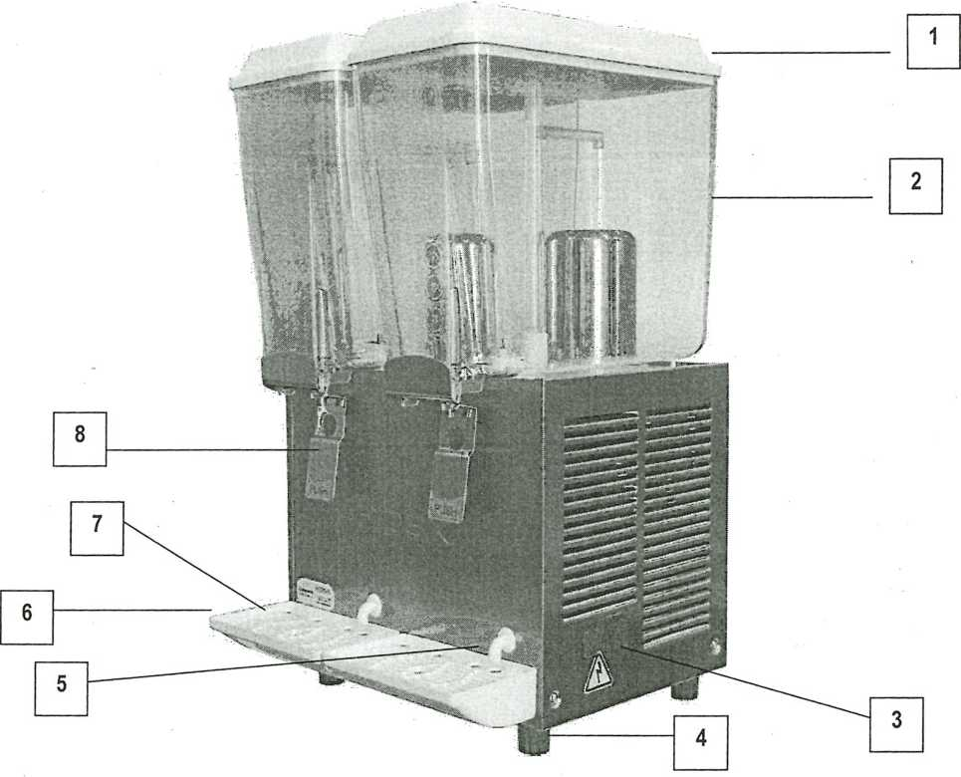Техническая информация
Техническая информация и возможности описаны ниже.
 |  | Раздатчик
Модели |  | 12x1 | 12x2 | 12x3 | 20x1 | 20x2 | 20x3
Изымаемые чаши | шт | 1 | 2 | 3 | 1 | 2 | 3
Вместимость каждой чаши | 1 | 12 | 12 | 12 | 20 | 20 | 20
Измерения:
ширина | см | 21 | 42 | 63 | 24 | 49 | 24
глубина | см | 43 | 43 | 43 | 34 | 34 | 34
высота | см | 70 | 65 | 65 | 70 | 70 | 70
Масса нетто, прибл. | кг | 19 | 28 | 34 | 20 | 29 | 36
Масса брутто, прибл | кг | 23 | 31 | 38 | 23 | 32 | 40
Настраиваемые термостаты | шт | 1 | 2 | 3 | 1 | 2 | 3
Рабочая температура | Мин. 20° C – Макс. 32° C
Напряжение | 220 /240 В, 50 Гц

Прим: производить может внести изменения в характеристики без предупреждения.
Важно! Любые изменения и/или добавления в комплектацию должны быть согласованы с производителем.

Интерфейс управления расположен на боковой панели управления.
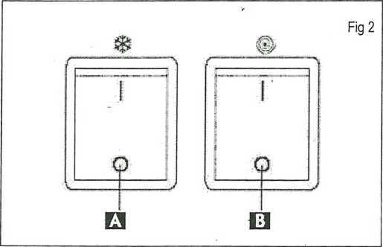
2- ЧАША РАЗДАЧИ ХОЛОДНЫХ НАПИТКОВ (рис 3)
- – ЧАША РАЗДАЧИ ХОЛОДНЫХ НАПИТКОВ (рис 2)
A. Основной выключатель: функции:
- Включение машины и запуск охлаждения
- Запуск всех функций машины;
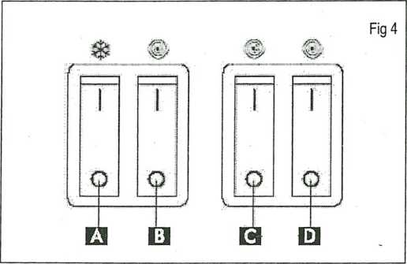B. Выключатель насоса и перемешивания: включает или выключает систему перемешивания и насос
Панель управления включает в себя:
- Основной выключатель: включает и выключает питание машины и обе системы охлаждения.
- Левый выключатель насоса и системы перемешивания: включает и выключает насос и перемешивание в левой чаше
C. Правый выключатель насоса и системы перемешивания: включает и выключает правый насос и перемешиватель
Панель управления включает в себя:
- Основной переключатель: включает и выключает питание машины и три системы охлаждения.
- Левый выключатель насоса и системы перемешивания: включает и выключает насос и перемешивание в левой чаше
- Средний выключатель насоса и системы перемешивания: включает и выключает насос и перемешивание в средней чаше
- Правый выключатель насоса и системы перемешивания: включает и выключает насос и перемешивание в правой чаше
.3. БЕЗОПАСНОСТЬ

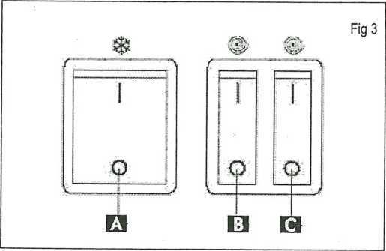

- Общие правила безопасности
- Внимательно прочитайте всю инструкцию.
- Электрические соединения должны соответствовать правилам техники безопасности страны пользователя.
- Электропитание для раздатчика должно быть::
- Совместимо с разъемом на машине;
- Иметь характеристики, указанные на метке сбоку машины.
- Заземлено надлежащим образом.

 | Ширина (L) | Глубина (P) | Высота (H) | Масса
1 Чаше | 26 см | 46 см | 80 см | 22 кг
2 Чаши | 43 см | 46 см | 80 см | 33 кг
3 Чаши | 68 см | 46 см | 80 см | 45 кг

- Разъем питания не должен:
- контактировать с какой-либо жидкостью: опасность поражения
электрическим током и / или пожара;
- быть поврежден и/или контактировать с острыми поверхностями;
- использоваться, если поврежден;
- использоваться влажными или мокрыми руками;
- НЕ СЛЕДУЕТ:
- Устанавливать раздатчик напитков в месте, где он может попасть под брызги воды.
- Использовать машину вблизи легковоспламеняющихся и/или взрывоопасных веществ.
- Оставлять пластиковые пакеты, полистирол, гвозди и прочее в пределах досягаемости детей, так как они являются потенциальными источниками опасности.
- Разрешать детям играть вблизи раздатчика.
- Использовать какие-либо запасные части, кроме рекомендованных производителем.
- Вносить технические изменения в машину.
- Погружать раздатчик напитков в какую-либо жидкость.
- Мыть раздатчик, брызгая на него водой.
- Использовать раздатчик иным образом, не указанным в данном руководстве.
- Использовать машину в неадекватном состоянии, под воздействием алкоголя или наркотиков
- Устанавливать раздатчик сверху на другое оборудование.
- Использовать машину во взрывоопасной или агрессивной среде или при наличии высокой концентрации пыли или маслянистых веществ в воздухе;
- Использовать машину в пожароопасном месте;
- Использовать машину для раздачи вещества, которые не совместимы со спецификациями машины;
- Перед чисткой машины убедитесь, что она отключена от сети; при чистке не использовать бензин и любые растворители.
- Ремонтные работы могут выполняться только в сервисном центре, лицензированном Производителем и/или специально обученным персоналом.
- Не закрывайте вентиляционные отверстия на боковой стороне машины.
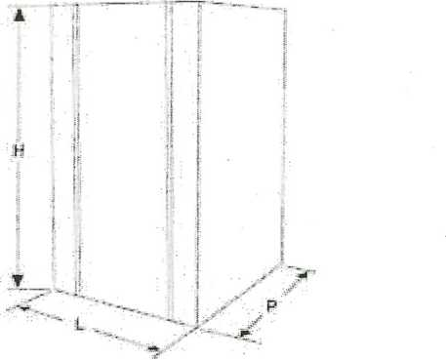
- Не допускайте установку раздатчика вблизи отопительного оборудования (печей или радиаторов).
- В случае пожара, использовать углекислотные (СО₂) огнетушители. Не используйте воду или порошковые огнетушители.
- Пожалуйста, используйте машину спустя 1 час после доставки.
В случае ненадлежащего использования гарантийной обслуживание проводиться не будет, и производитель снимает с себя ответственность за повреждения имущества или травмы людей.
Ненадлежащим использованием считается:
- Любое использование не по назначению и/или способами, не описанными в инструкции;
- Любые действия с раздатчиком, идущие в разрез с представленными в инструкции,
- Использование машины после подделки компонентов и/или изменений в устройствах безопасности;
- Использование машины после проведения ремонта с помощью компонентов, не согласованных с производителем;
- Наружная установка машины.
- Функция останова
Выключение производится с помощью основного выключателя.
- Маркировка
ЗАПРЕЩЕНО УДАЛЯТЬ, ЗАКРЫВАТЬ ИЛИ ПОВРЕЖДАТЬ МАРКИРОВКИ И МЕТКИ, ОСОБЕННО КАСАЮЩИЕСЯ МЕР БЕЗОПАСНОСТИ.
4. ПРИЕМ И ХРАНЕНИЕ
Все описанные в главе 4 действия должны выполняться исключительно техниками, специализирующимися на грузоперевозках и разгрузке упакованных и неупакованных машин. Должны быть организованы необходимые условия в соответствии с массогабаритными характеристиками объекта и с допустимыми нагрузками
- Упаковка
Машина поставляется готовой к использованию, в картонной коробке. Коробка состоит из основания и крышки, стянутых нейлоновыми ремнями.

Прим: Измерения и массы контейнеров указаны приблизительно.

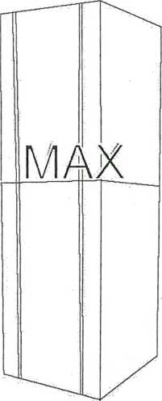Удостоверьтесь, что в процессе отгрузки никого нет в опасной близости. В сложных условиях должен назначаться специальный персонал для отслеживания движений машины
Ручная отгрузка требует как минимум двух человек.
Машину можно класть на бок, но только если чаши для напитков пусты.
Поднимите коробку и осторожно перемещайте ее, избегая маршрутов с препятствиями, следите за торчащими габаритами.
Предупреждение: не делайте лишних разрезов в упаковке.
Повреждения, нанесенные при транспортировке и отгрузке, не подлежат гарантийному обслуживанию.
Стоимость поврежденных деталей оплачивается Покупателем.
5. УСТАНОВКА

4.3. Хранение
Машина должна быть установлена в закрытом помещении с хорошей вентиляцией и твердым ровным полом


Перед помещением на склад и перед запуском после хранения машина должна быть хорошо очищена и продезинфицирована
Предупреждение: не ставьте более трех раздатчиков один на другой.
В случае длительного неиспользования машины, при хранении следует соблюдать следующие меры предосторожности::
- Храните машину в закрытом помещении;
- Защищайте машину от тряски и ударов;
- Защищайте машину от влажности и больших перепадов температур;
- Защищайте машину от контактов с веществами, вызывающими
коррозию.
Машина требует техобслуживания, поэтому должна размещаться в месте, где за ней может следить обученный персонал
Машина должна работать в помещении с температурой от 20°C до 32°C.
- Установка - Размещение
При установке следует убедиться, что:
- Поверхность подготовлена к установке машины;
- Поверхность, на которую устанавливается машина, ровная, гладкая и твердая;
- Помещение закрыто, хорошо вентилируется, средства гигиены и электрическая розетка находятся в пределах доступности.

Вокруг машины должно оставаться достаточно свободного места для удобства техобслуживания и возможности быстро покинуть место работы в случае необходимости.

Предупреждение: Электрическая розетка должна находиться в пределах доступности, чтоб машину можно было в любой момент при необходимости отключить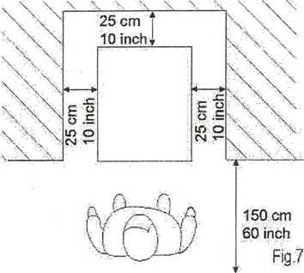.

Запрещается:
- Использовать удлинители;
- Заменять оригинальную вилку;
- Использовать адаптеры.
Развести и смешать КОНЦЕНТРАТ с ВОДОЙ в подходящем контейнере по указаниям производителя.
На рисунке изображены необходимые расстояния вокруг машины(cm – см, inch –дюйм): (рис 7)
- Панель управления находится справа;
- Обеспечивается доступ ко всем частям машины на случай ремонта.
Поместив упаковочный контейнер вблизи места установки машины, выполните следующие действия:
- Разрежьте ремни, стягивающие коробку;
- Поднимите картонную коробку;
- Затем перенесите машину на подготовленное для нее место.
Перед первым запуском машины ее компоненты должны пройти тщательную очистку, и части, контактирующие с продуктом, должны быть продезинфицированы; подробнее см соответствующий раздел .
- Утилизация упаковки
После вскрытия коробки утилизация проводится в соответствии с правилам утилизации, принятыми в стране. Мы рекомендуем сохранить коробку для дальнейшей транспортировки
- Электрическое подключение
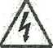

6. РАБОТА

Эта работа должна выполняться специально обученным персоналом.
Перед первым запуском машины ее функциональность и работоспособность должна быть проверена специально обученным человеком.
- Приготовление продукта
Предупреждение: приготовление можно производить только тогда, когда машина отключена от сети.
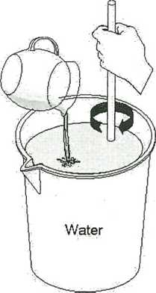

Перед подключением машины убедитесь, что главный выключатель
находится в положении "0".
Ответственность за электрическое соединение несет покупатель.
Машина должна быть подключена к электросети с помощью вилки,
установленной на шнур питания. Убедитесь, что соответствуют:
• технические правила и стандарты, действующие на момент установки;
• данные, приведенные на табличке на боковой стороне машины.
- Запуск машины с одной чашей
Чаша управляется двумя выключателями, как показано на рисунке:
Переключите выключатель со снежинкой в положение «1». Машина запущена.
- Запуск машины с двумя чашами
Для простоты иллюстрации изображен только процесс включения правой чаши. Левая чаша приводится в действие абсолютно аналогично.
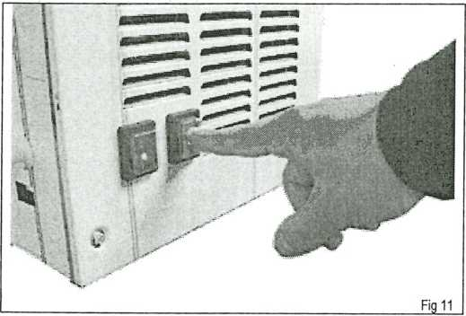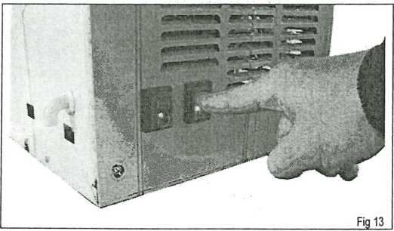
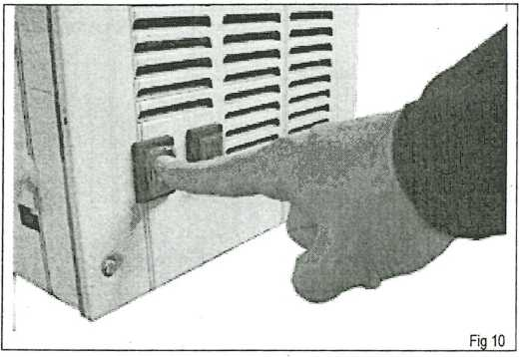
Переключите второй выключатель в положение «1». Охлаждение запущено. (рис 11)
Включите питание и охлаждение на обеих сторонах, (рис 12)
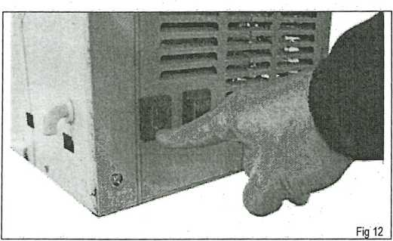
Каждая чаша управляется двумя переключателями
Включите левый миксер (значок со спиралью) (рис 13)
правый миксер (рис 14)
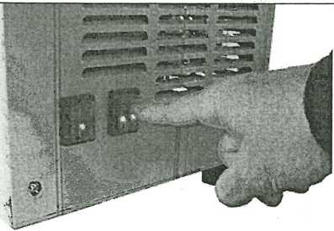

Включите

  - 6.5 Дозатор
Для выдачи напитка нажмите на рычаг, (рис 15)
- 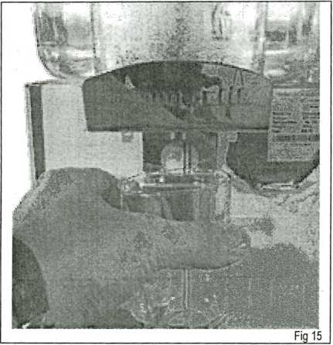
- не мыть дозаторы в посудомоечной машине;
- Не сушите части дозатора в обычной и/или микроволновой печи;
- не погружайте дозаторы в воду;
- не подвергайте дозатор прямым попаданиям воды;
- для очистки использовать только теплую воду и подходящее дезинфицирующее средство(в соответствии с действующими нормами в стране пользователя), которое не нанесет повреждений компонентам машины;
- по завершении работы убедитесь, что все защитные крышки и ограждения, которые были удалены, установлены на место и надежно закреплены.
Для качественной работы машины чистка должна проводить регулярно и аккуратно, с соблюдением гигиенических стандартов страны потребителя.
Чаши следует очищать по меньшей мере раз в два дня в соответствии с санитарными и гигиеническими нормами страны


7.1. Опустошение чаш
ПРЕДУПРЕЖДЕНИЕ: в любой чрезвычайной ситуации переключите главный выключатель в положение «0»
Если напитки замерзли, обратитесь в сервисный центр или к обученному технику.
Материалы, из которых сделана машина (нержавеющий металл, пластмасса, резина) легко чистятся благодаря их структуре и форме деталей, однако нерегулярное обслуживание может привести к образованию микробов и плесени.
6.7. Чрезвычайные ситуации
Запрещено производить очистку, когда машина подключена к сети

При возникновении огня помещение должно быть быстро освобождено от посторонних людей, работать должны люди со средствами личной защиты. Не тушить водой или водосодержащими средствами, использовать только разрешенные средства тушения.

Перед очисткой следует вылить содержимое чаш.

Если чаша была качественно очищена перед первым запуском, опустошать ее не обязательно.

7. Чистка и техобслуживание
 Перед проведением любых операций по чистке и обслуживанию внешних компонентов машины, убедитесь, что главный выключатель находится в положении «0» и аппарат отключен от сети.
При проведении чистки и обслуживания рабочих мест следует
соблюдать следующие правила:
• не используйте растворители или легковоспламеняющиеся материалы;
• не допускайте распространения брызг;
- Демонтаж крана дозатора
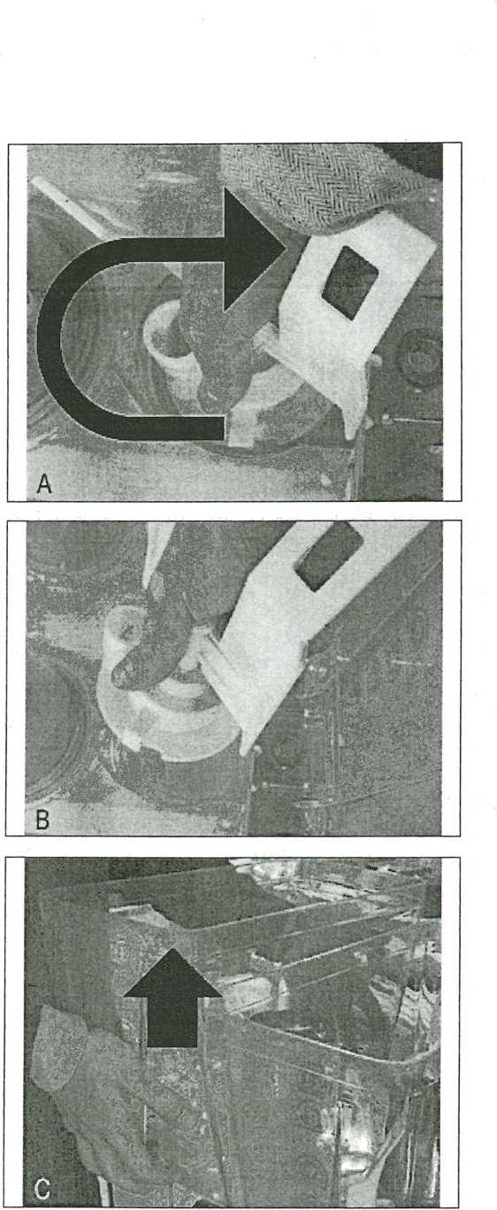 Перед удалением чаши рекомендуется разобрать кран; после очистки кран не должен устанавливаться, пока чаша не будет правильно установлена.
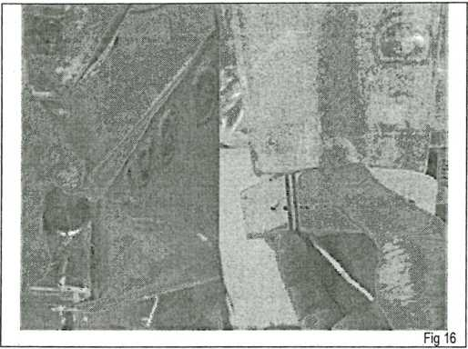

Чтобы удалить кран, не трогая при этом рычаг, следуйте инструкции: (рис.16);
1.Поместите руку под кран, нажмите рычаг;
2. Возьмитесь за штифт, потяните, и рычаг автоматически выпадет из нижней части крана.

эти части можно мыть в горячей воде (прибл. 50°C).



Никогда не демонтируйте кран, если в чашах есть жидкость.

  - Демонтаж чаш
Для качественной очистки машины удаление чаш является обязательным.
Чаши изымаются в следующем порядке:;

1.Снимите крышку

2. Извлеките миксер или насос и вынуть контакт крана и рычаг (рис А,В)
3. Аккуратно поднимите чашу, удерживая ее ровно (рис С);
4 Извлеките чашу.
7.4 Демонтаж лопастей миксера и насадки насоса
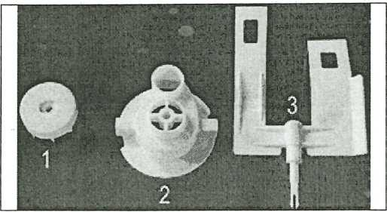
- Магнит
- Корпус насоса
- Лопасти миксера
Извлеките корпус насоса (рис B)
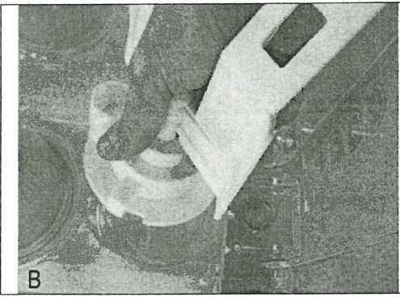
Демонтаж миксера

Чтобы извлечь чашу и лопасти миксера, следуйте инструкциям:

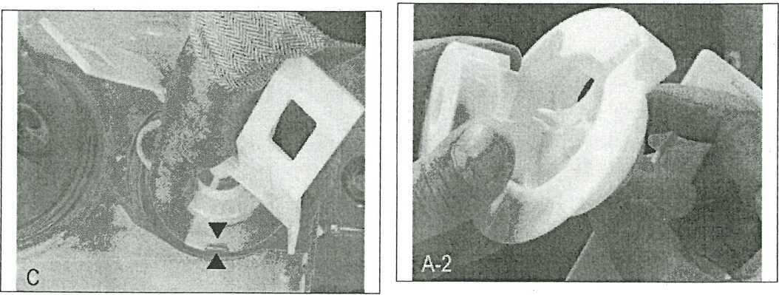
Поверните корпус насоса по часовой стрелке.(рис A)
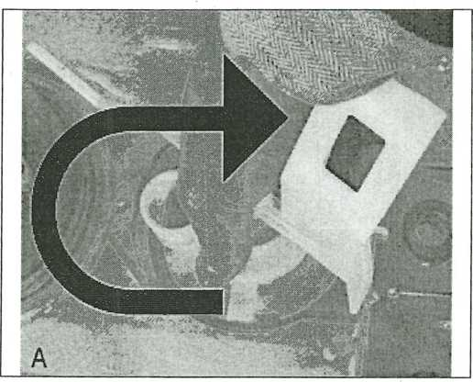
Удерживая насос, извлеките лопасти (A-1)
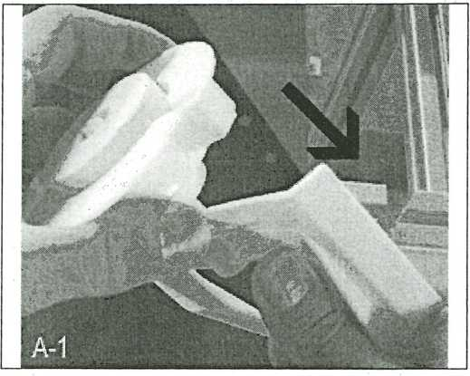

Чтобы извлечь чашу и насос, следуйте инструкциям:.
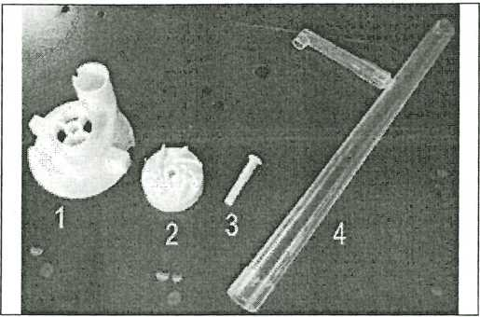

- Корпус насоса
- Магнит
- Якорь магнита
- Трубка рассекателя
Поверните корпус насоса по часовой стрелке.(рис B1)
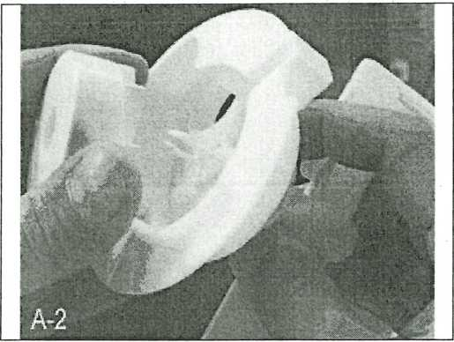

7.5 Установка крана дозатора
- Поместите рычаг в кронштейны и введите его до упора
- Пропустить выходной клапан через чашу сквозь отверстие для крана

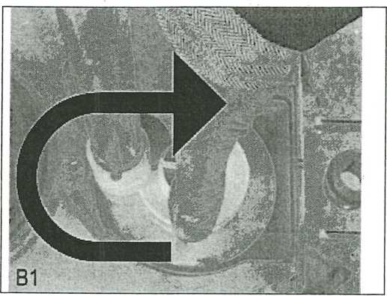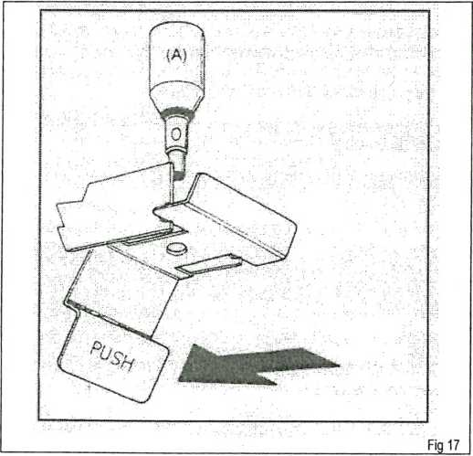
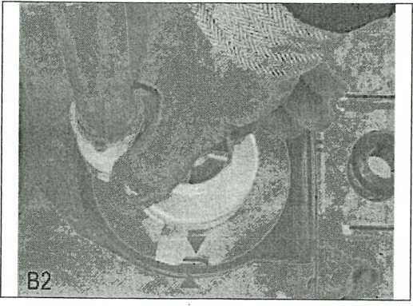
Извлеките корпус насоса (рис B3)

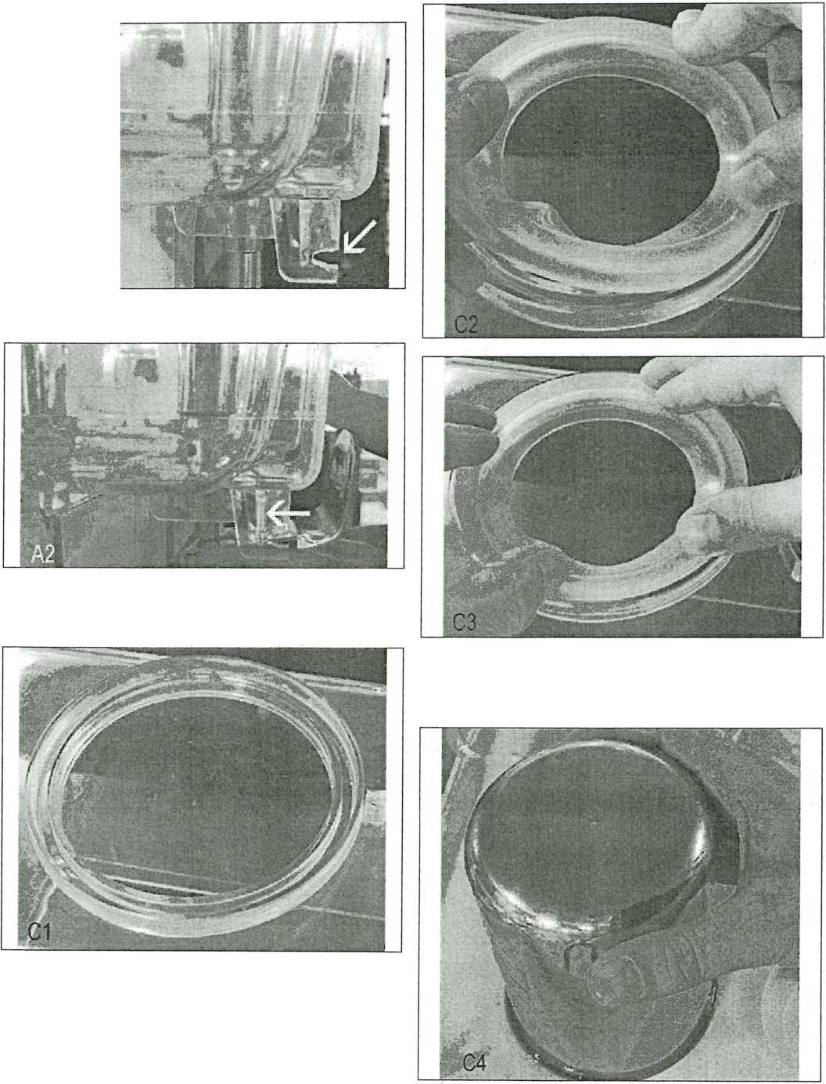
1- Переверните чашу и установите прокладку на ее край.

V- образный кронштейн (Picture A1)

7.6 Как установить прокладку на чашу ?

Смочите прокладку водой или смазкой перед установкой.

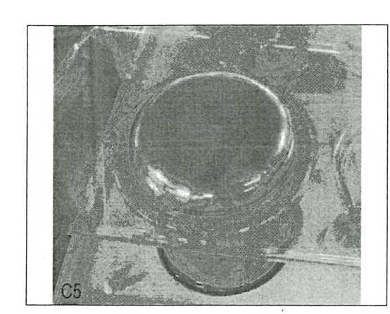
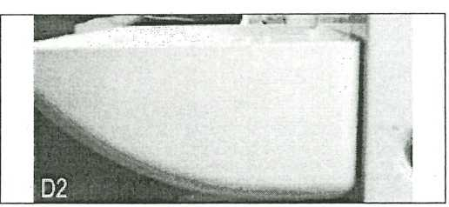
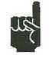
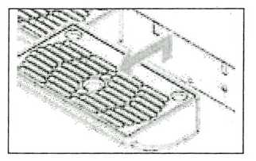
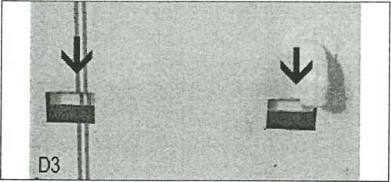

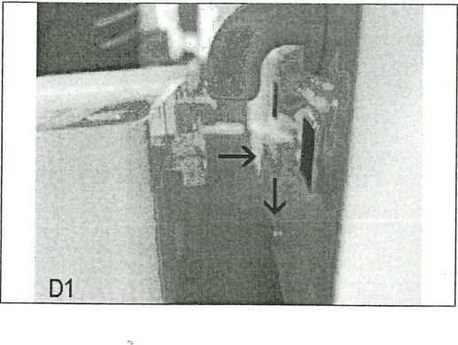



The Поддоны следует мыть каждый день.
7.7 7.7 Замена и Очистка поддона
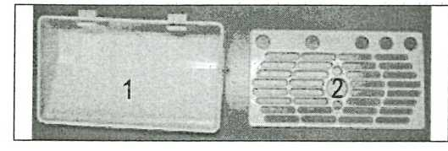
Установите сетку на верхнюю часть поддона.
Fit t Установите поддон обратно и зафиксируйте его.
7.8. Очистка конденсатора
Периодически чистите конденсатор, расположенный внутри машины.
Предупреждение: Когда защитные панели сняты, будьте осторожны с острыми краями деталей внутри машины.
A dir Грязный конденсатор может негативно повлиять на работу машины.
It is В Запрещено использовать машину, если хотя бы одна из защитных панелей не установлена на свое место надлежащим образом. Снятие производится только для очистки конденсатора.

Примечание: Все поддоны машины должны промываться.

Lift Приподнимите и извлеките поддон
Промойте поддон и сетку
Вытрите насухо все компоненты
- Поддон
- Сетка поддона

Снимите защитные панели с помощью шуруповерта Защитные панели могут быть зафиксированы винтами или механическими зажимами.

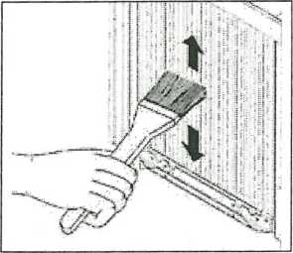
Выкручивая удерживающие винты, снимите правую защитную панель.
Выкручивая удерживающие винты, снимите левую защитную панель.
Снимите заднюю панель.
Чистой и сухой щеткой очистите пыль с панелей.
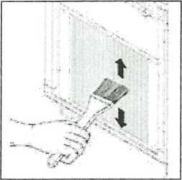

Винты откручиваются с помощью шуруповерта, механические зажимы открываются вручную
Чистой и сухой щеткой очистите пыль с панелей.
После очистки конденсатора установите защитные панели обратно.

8. УТИЛИЗАЦИЯ
После очистки конденсатора установите защитные панели обратно.

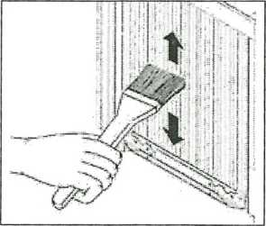

7.8.2. Очистка конденсатора машины с двумя чашами
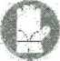Защитные панели могут быть зафиксированы винтами или механическими зажимами.
Винты откручиваются с помощью шуруповерта, механические зажимы открываются вручную.
Чистой и сухой щеткой очистите пыль с панелей.
После очистки конденсатора установите защитные панели обратно.

Машина может быть утилизирована специалистом, который способен организовать все операции и использовать средства, подходящие для работы в полном соответствии с правилами утилизации, действующими в стране, где используется машина.
Перед подачей запроса не техобслуживание должны быть произведены предварительные действия:
Краны протекают.
Причина: Уплотнения кранов не установлены или на уплотнении накопился осадок.
Устранение: краны должны быть очищены.
Причина: контакты крана повреждены.
Устранение: Вы должны заменить его на новый.
Из резервуара протекает вода
Причина: Уплотнение не установлено или плохо посажено.
Устранение: Убедитесь, что уплотнение сидит плотно и переустановите резервуар.
Причина: резервуар может быть поврежден или разбит.
Устранение: Замените его на новый.
Системы перемешивания в модели Spray & Stir Deluxe spray работают, но распыление не идет
Причина: Неправильно установлен распылитель.
Устранение: Замените посадочные места распылителя.
Перед подачей запроса не техобслуживание должны быть произведены предварительные действия:
Краны протекают.
Причина: Уплотнения кранов не установлены или на уплотнении накопился осадок.
Устранение: краны должны быть очищены.
Причина: контакты крана повреждены.
Устранение: Вы должны заменить его на новый.
Из резервуара протекает вода
Причина: Уплотнение не установлено или плохо посажено.
Устранение: Убедитесь, что уплотнение сидит плотно и переустановите резервуар.
Причина: резервуар может быть поврежден или разбит.
Устранение: Замените его на новый.
Системы перемешивания в модели Spray & Stir Deluxe spray работают, но распыление не идет
Причина: Неправильно установлен распылитель.
Устранение: Замените посадочные места распылителя.
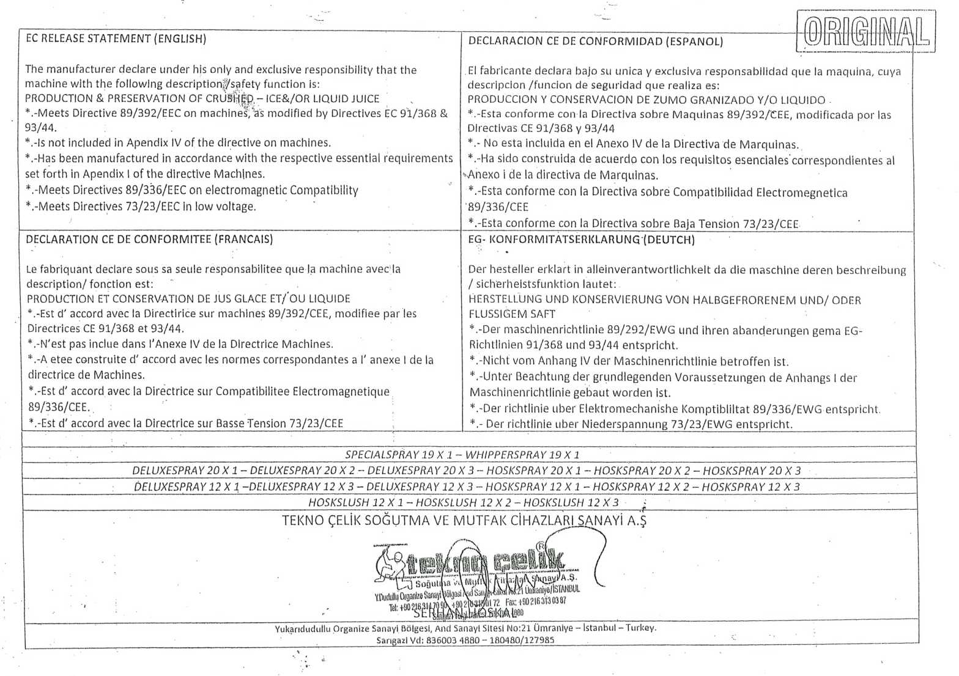
ЕС-РЕЛИЗ О (АНГЛИЙСКИЙ)
Производитель заявляет под своей единственной и исключительной ответственностью, что машина соответствует следующему описанию и параметрам безопасности:
ПРОИЗВОДСТВО И ХРАНЕНИЕ НАПИТКОВ - ЗАМОРОЖЕННЫХ ИЛИ ЖИДКИХ СОКОВ
* .- Соответствует директиве 89/392 / ЕЕС по машинам, включая изменения директивами ЕС 91/368 и
93/44.
* .- Не подходит под Приложение IV директивы по машинам.
* .- Изготовлена в соответствии с основными требованиями, изложенными в Приложении I Директивы по машинам.
* .- Отвечает директиве 89/336 / ЕЕС по электромагнитной совместимости * .- Отвечает Директиве 73/23 / EEC о низком напряжении.
/штамп/: ТЕКНИК ЧЕЛИК Согутма ве Мутфак ..Санайи А.Ш. Юкарыдудуллу Организе Санайи Больгеси Анд Санайи СИтеси № 21 Юмранийе/Стамбул тел 902163117090 902163… факс: 902163130387 СЕРХАН ХОШКАЛ
Юкарыдудуллу Организе Санайи Больгеси Анд Санайи СИтеси № 21 Юмранийе/Стамбул/Турция
Налоговый отдел Сарыгази: 836003 4880- 180480/127985

